Rigidezza di strutture in parete sottile al variare dello spessore
La rigidezza di struttura in parete sottile varia in maniera prevedibile rispetto alla variazione di spessore; essa è proporzionale allo spessore se il corpo lavora prevalentemente in modalità membranale o proporzionale al cubo dello spessore se lavora prevalentemente in modalità flessionale.
Prendiamo in esame due profilati in alluminio a sezione quadra di lato 80mm, lunghezza 660mm, giuntati tramite saldatura e sollecitati da rotazione imposta di 0.1 radianti ad un'estremità e vincolati con un incastro in un'altra come in figura. Sono state modellate sei strutture con spessore della sezione che varia da 16 mm a 0.5 mm, decrescente da sinistra verso destra in figura. In tal modo sarà possibile mettere a confronto il comportamento di strutture di stessa geometria, caricate in egual modo ma di diverso spessore di parete.
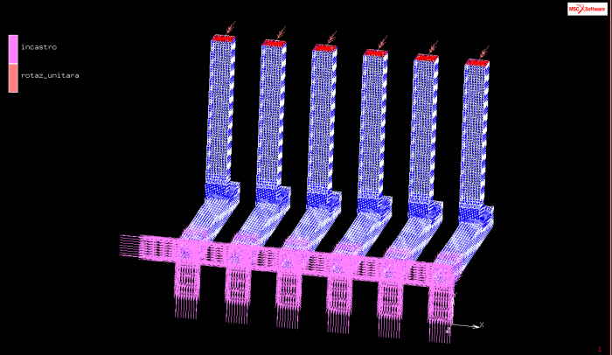

Analizzando la coppia in direzione z dovuta al vincolo di rotazione imposto possiamo determinare la rigidezza della struttura come coppia diviso rotazione imposta. Una volta lanciato il calcolo è possibile fare considerazioni sulla modalità, membranale o flessionale, in cui lavorano le diverse parti della struttura.
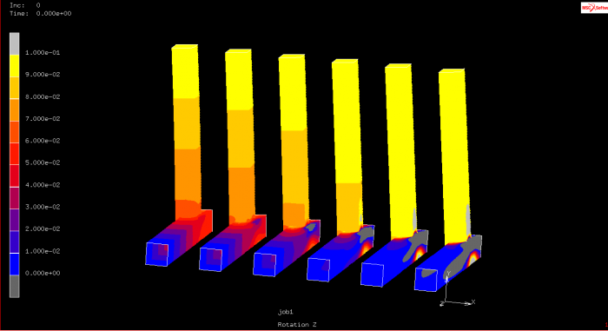

La coppia che agisce in direzione z sollecita il profilato verticale a flessione mentre l'altro a torsione; le pareti dei profilati lavorano prevalentemente in modalità membranale in quanto una trave soggetta a flessione, lontano dai giunti, ci si aspetta che abbia solamente uno stato tensionale monoassiale così come a torsione l'andamento delle tau è uniforme sullo spessore. Quindi, se la deformabilità è dovuta ad uno stato tensionale membranale, la rigidezza dovrebbe variare linearmente con lo spessore.
Nell'intorno del giunto però lo stato tensionle è flessionale, come si può vedere nella figura soprastante, dove è rappresentata la rotazione z. Si osserva che nell'oggetto a sezione più sottile il profilato verticale, soggetto a flessione, si deforma con rotazione uniforme in tutta la sua lunghezza mentre gran parte del profilato soggetto a torsione si muove con una rotazione quasi nulla, come se i due elementi fossero soggetti ad una rototraslazione nello spazio; pertanto tutta la deformazione è concentrata al giunto, dove le pareti si deformano con grossi spostamenti fuoripiano, ovvero in modalità flessionale.
L'elemento più spesso, invece, ha una rotazione che scala lungo i due profilati, tipica di una trave a momento flettente imposto e nell'intorno del giunto non vi sono deformazioni particolari ma vi è continuità fra le rotazioni dei due profilati.
Nel modello a sezione più elevata quindi è presente una deformabilità nulla al giunto e la deformabilità è distribuita sulle travi secondo il modello di trave a momento flettente e trave a momento torcente; quindi la rigidezza del sistema è legata alla rigidezza delle due travi e non a quella del giunto.
Il modello a spessore meno elevato invece presenta travi che sostanzialmente rototraslano nello spazio, rimanendo di fatto rigide e indeformate, mentre tutta la deformabilità è associata al giunto, all’interno del quale sono concentrate forti tensioni. Pertanto la rigidezza del sistema è legata unicamente a quella del giunto.

È interessante notare le deformazioni dovute al collegamento delle due travi nell’intorno del giunto: a causa della rotazione della trave verticale, nella parte superiore della trave in torsione si nota un ingobbamento della membrana, mentre la parete a lato sempre della trave in torsione viene come sfondato, indentato. Le membrane sono quindi poste localmente in flessione nelle aree limitrofe al giunto. Per migliorare la rigidezza del giunto è possibile aggiungere dei fazzoletti, delle nervature di materiale nelle zone in cui le deformazioni sono massime. Inoltre si può notare come alcune zone della trave orizzontale posta in torsione subiscano una controrotazione rispetto al resto del sistema (zone colorate in grigio).
Le strutture con spessore di valore intermedio si comportano in maniera intermedia rispetto ai due casi estremali precedentemente visti.
A questo punto analizziamo il valore della coppia associata alla rotazione imposta in ogni modello plottando il reaction moment z in forma numerica e valutandolo nel punto di applicazione della rotazione imposta. Valutando il valore della coppia in relazione allo spostamento imposto, avremo un valore della rigidezza della struttura.
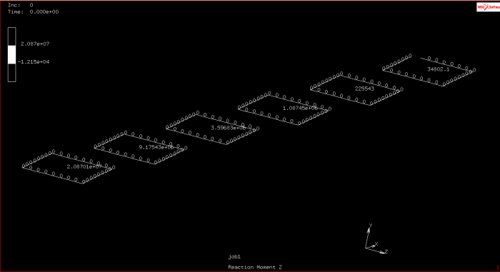

Creando un foglio di calcolo dove sono inseriti i valori della coppia, si possono calcolare le rigidezze, con i dati presi dal modello FEM e secondo la teoria della trave.

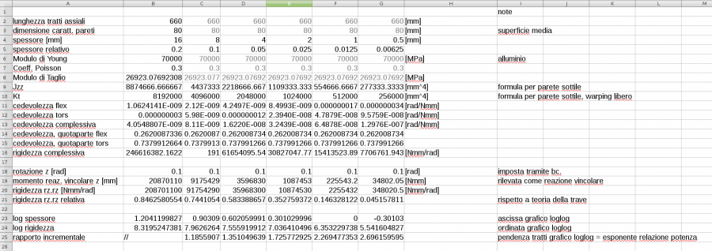

E' interessante notare la distanza fra le rigidezze calcolate con i dati raccolti al FEM e le rigidezze calcolate per lo stesso sistema seguendo la teoria della trave. Nel caso della sezione di spessore massimo, nel quale non è presente una elevata deformazione della giuntura, la rigidezza calcolata a FEM è l'84% di quella calcolata in teoria della trave, mentre nel caso di spessore minimo è solamente il 4%. Possiamo affermare quindi che la teoria della trave sovrastima moltissimo la rigidezza della struttura quanto più le travi sono in parete sottile e quindi quanto più è deformabile il giunto.
Creando un grafico bilogaritmico che rappresenta la rigidezza in funzione dello spessore si nota che la pendenza della linea non è uniforme e quindi la relazione spessore-rigidezza non è lineare; valutando quindi il rapporto incrementale, ovvero la pendenza del grafico logaritmico, in ognuno dei punti di campionamento, ciascuno dei quali rappresenta uno dei sei modelli, si nota che i valori sono diversi. Tali valori dei rapporti incrementali sono riportati nel foglio di calcolo soprastante e si può notare che variano da 1.18 a 2.69 rispettivamente per la struttura a spessore massimo e quella a spessore minimo. La teoria prevede che il rapporto incrementale possa variare fra 1 e 3 a seconda di quanto siano dominanti i fenomeni membranali rispetto a quelli flessionali.
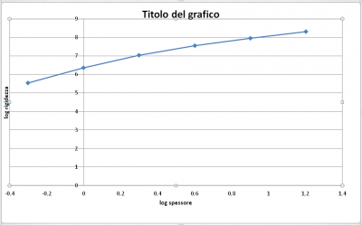

Instabilità in strutture complesse

Instabilità di travi perturbate

Consideriamo quattro travi in acciaio, incastrate ad un’estremità e caricate con un carico di punta all’altra. Le travi considerate presentano una sezione circolare cava con le seguenti caratteristiche geometriche:
- raggio medio, r_{m} = 10 mm
- spessore di parete, t = 1 mm
- lunghezza, L = 1000 mm
Le travi sono tutte uguali a meno di una lieve perturbazione che coinvolge solo il terminale a cui è applicato il carico, che è deviato di una quantità ɛ rispetto il caso privo di imperfezione geometrica. Tale quantità, differente per ciascuna trave, risulta (partendo dalla trave inferiore):
- ɛ = 0.001 mm
- ɛ = 0.01 mm
- ɛ = 0.1 mm
- ɛ = 1 mm

Risulta importante notare che le strutture reali non sono mai prive di imperfezioni di carattere geometrico, quindi è lecito aspettarsi che una trave presenti una tale perturbazione ( non necessariamente concentrata interamente sull’estremità della trave come nel nostro caso). Andiamo ora ad applicare a queste travi dei carichi di punta di intensità via via crescenti, aspettandoci infine di trovare un valore critico della seguente intensità:
$$Pcrit=\frac{π^{2}EJ}{{\left(2L\right)}^{2}}$$
A partire dalla formula appena evidenziata sarà possibile definire il carico critico teorico attraverso dei semplici passaggi. Tuttavia, nella valutazione di questo valore sarà necessario tenere in considerazione la possibilità di valutare il momento d’inerzia della sezione in due modi alternativi, la prima in ipotesi di parete sottile e la seconda senza. Si tende a preferire la prima, in quanto più semplice ed agile, pur tendendo a sottostimare il valore calcolato.
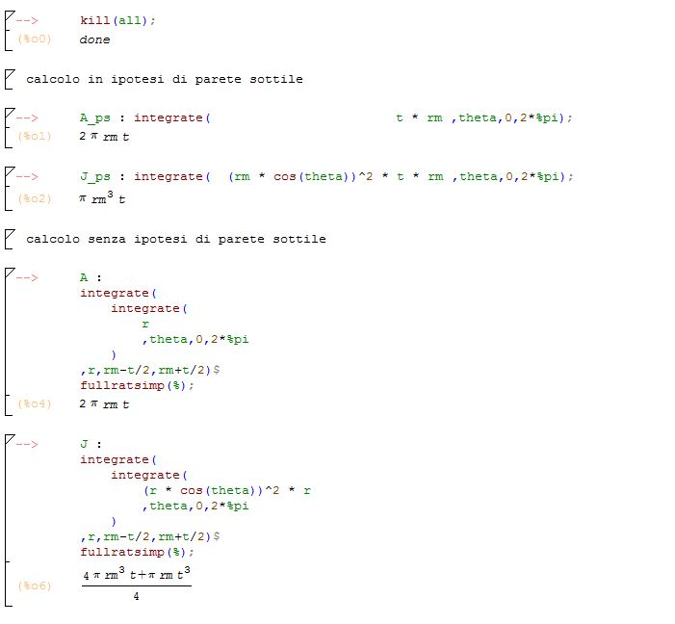
Con Maxima sarà possibile anche valutare l’errore commesso nell’utilizzare la formula in ipotesi di parete sottile in funzione dello spessore associato alla sezione. Incrementando quest’ultimo ( e quindi allontanandosi dall’ipotesi di parete sottile) il modello presentato mostra i suoi limiti in quanto il valore calcolato con le ipotesi semplificative tende sempre più a sottostimare il valore reale.
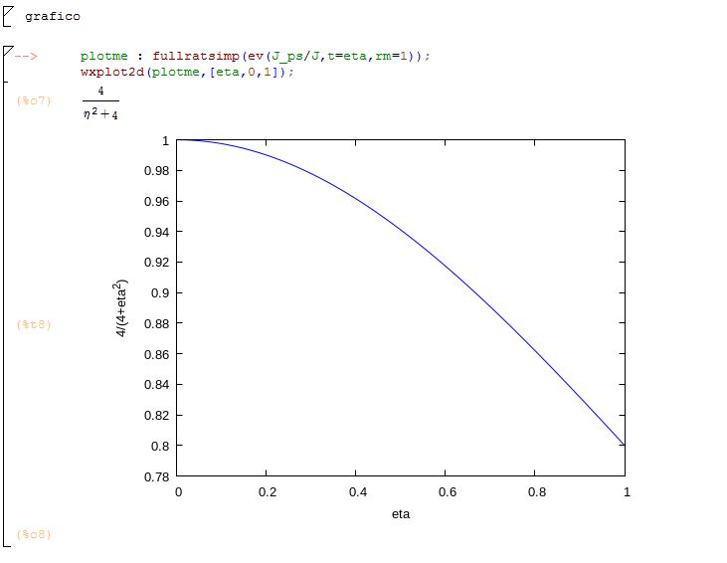
Possiamo dunque procedere al calcolo dell’instabilità inserendo gli opportuni dati della sezione e il momento d’inerzia calcolato in ipotesi di parete sottile.
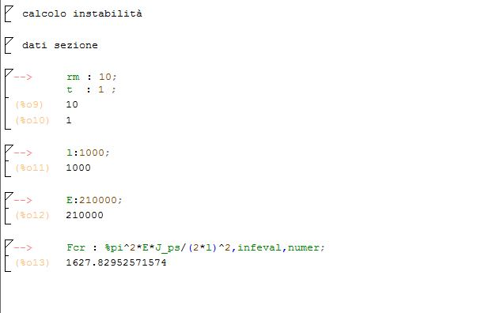
Passiamo allo studio FEM ( vedi per il modello): il modello Marc presenta una boundary condition del tipo fixed displacemt per creare il vincolo di incastro (a cui viene assegnato il nome di clamp), nelle cui properties andremo ad attivare tutti gli spostamenti (‘displacement x, displacement y, displacement z) e tutte le rotazioni (rotation x, rotation y, rotation z). Oltre al vincolamento, andiamo ad applicare i carichi di punta con valore pari a quello critico precedentemente calcolato al Maxima. Consideriamo ora il primo caso, in cui supponiamo di applicare un carico immediato.

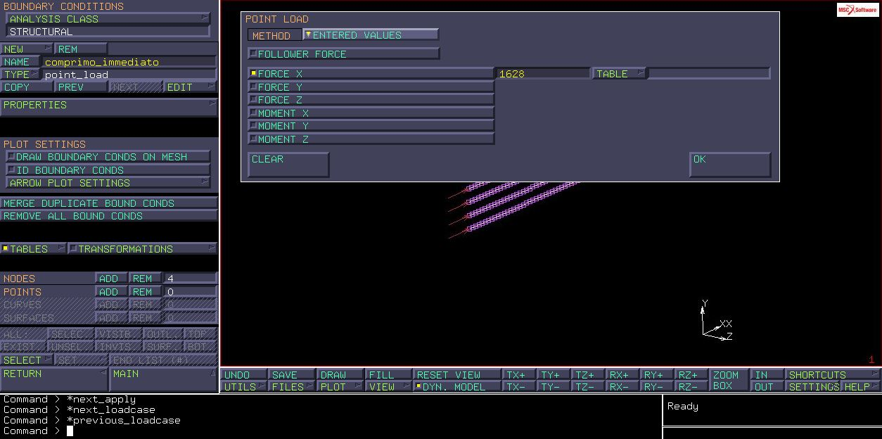

Si procede con la determinazione di un loadcase per la determinazione dei modi di instabilità delle varie barre in tale situazione: considero come initial loads esclusivamente il vincolo di incastro e il carico supposto applicato istantaneamente. Si procede all’analisi dei risultati.

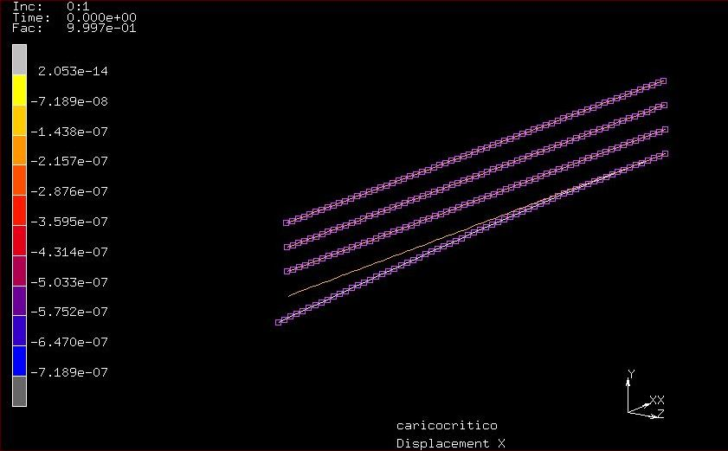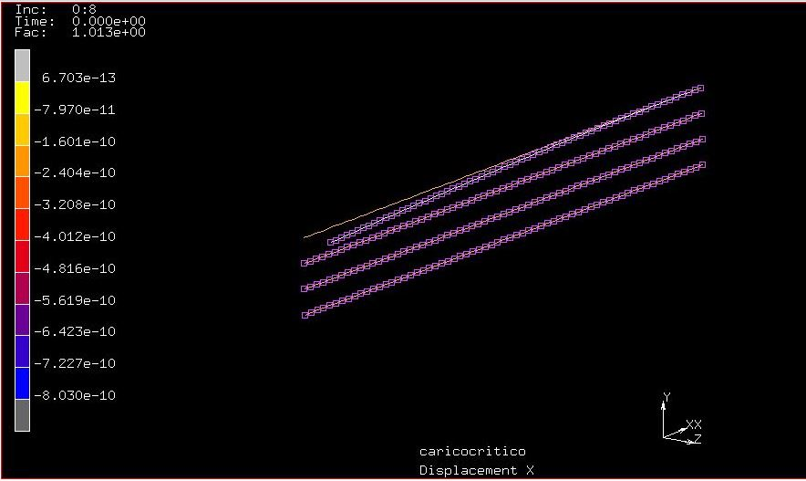
Confrontando le varie barre, si pùò notare che il fattore di instabilità si mantiene grossomodo pari ad un valore unitario per tutti i vari modi di instabilità osservati ( che riguardano poi le varie barre contraddistinte da imperfezione geometrica via via crescente). Si può dunque dedurre che sotto applicazione di un carico immediato, le varie barre presentano sostanzialmente lo stesso carico critico di punta. Di conseguenza, è possibile sostenere che sotto tali condizioni di carico, presentare un minor valore di imperfezione non porta a sensibili variazioni di carico critico.
Nel caso di calcolo non lineare implicito si procede con una successione di istanti molto ravvicinati, altrimenti la simulazione diverge. Infatti si va a considerare il disequilibrio su ogni grado di libertà della struttura. Se dividiamo il disequilibrio per la massa o l'inerzia del grado di libertà si ottiene l'accelerazione ed integrando questa nel tempo si trova la velocità degli spostamenti. Questa procedura si basa sulla legge di Newton. Più precisamente si pensa di procedere a controllo di carico, dove il carico è noto e gli spostamenti sono le incognite.
Si ipotizza di conoscere il comportamento della struttura.
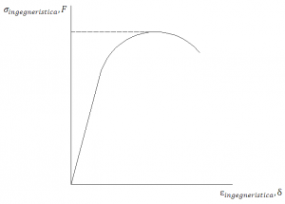
Se ho un valore del carico critico esiste il metodo delle tangenti o di Newton che a partire dalla stima iniziale, cioè la condizione di struttura scarica, mi permette in modo iterativo di avvicinarmi alla soluzione: data la forza riesco a trovare lo spostamento. Ma può capitare che il metodo possa non convergere perciò, invece di chiedere di passare dalla condizione di struttura scarica a quella carica in un solo passaggio, si preferisce parzializzare il carico per rendere più semplice il calcolo. Quindi per ogni passaggio intermedio si applica il metodo delle tangenti trovando per ciascuna la condizione di equilibrio. Se tutti i passaggi convergono si arriva al valore del carico critico altrimenti ci si accontenta di un valore inferiore.
Nella simulazione sono stati definiti dei livelli di carico in modo da raggiungere il 110% del carico critico. Analizzando i risultati si nota che appare la dicitura “tempo” la quale serve a modulare il carico cioè:
$$P\left(t\right) =P*t$$
In realtà nel caso di calcolo statico (cioè se non ci sono forze inerziali e non ci sono reazioni viscose) serve:
- modulare il carico;
- definire a definire una dipendenza della struttura dalla sua storia.
Quindi per il nostro esercizio si ha che:
- per t0 il sistema è scarico;
- per t1 il sistema è caricato con Pcritico;
- per t2 il sistema è caricato con P>Pcritico.

Mettendo a confronto la struttura deformata con quella originaria si nota che lo spostamento inizia ad essere più visibile nella trave più perturbata, mentre quelle meno perturbate si deformano di meno. Queste ultime colmano il ritardo quando il carico si avvicina al Pcritico.
Analizzando la curva carico-spostamento si nota che:
- tutte le travi hanno una curva a tangente orizzontale per P=Pcritico;
- la pendenza iniziale è la stessa per le 4 curve;
- la transizione è più isterica al calare della perturbazione.

Questo ci spiega perchè nel caso della piramide è stato introdotta la perturbazione, infatti in questo modo si riesce a rendere più continua l'evoluzione, cioè aiuta il solutore a seguire gli stati di equilibrio perchè sono più simili l'uno all'altro ed evita un andamento discontinuo delle curve. Inoltre le perturbazioni non variano l'entità del carico critico Pcritico.
Per le analisi di strutture caricate fino al valore di instabilità si deve:
- procedere a controllo di spostamento;
- attivare le non linearità geometriche;
- introdurre una piccola perturbazione.

Approfondimenti sul problema dell'instabilità : Linearized Pre-Buckling Analysis

Abbiamo visto la procedura che prevede due livelli di carico : un livello 0 e un livello 1, o meglio due stati di equilibrio 0 e 1.

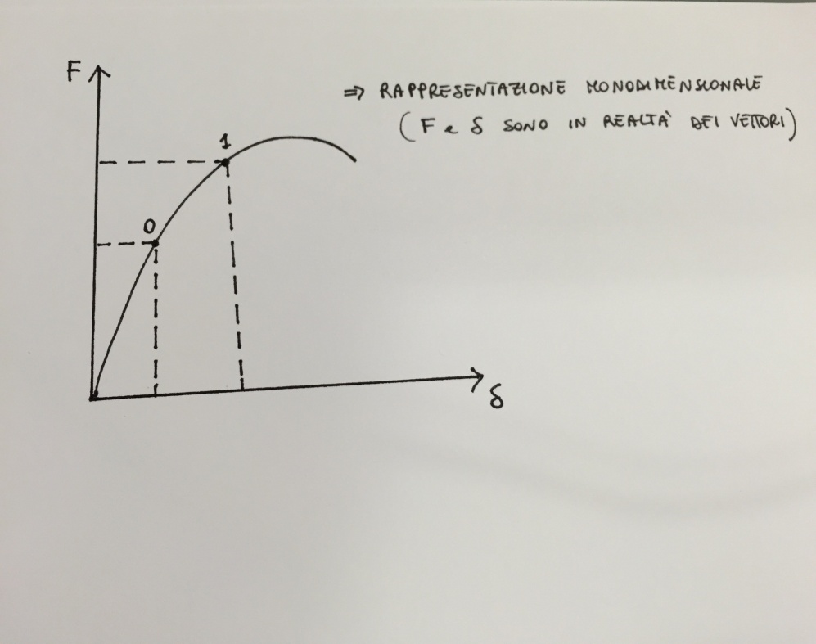

In questi stati di equilibrio si considerano le matrici di rigidezza tangenti K ossia quelle matrici che legano la variazione dello spostamento Δδ alla variazione della forza ΔF nell'intorno della condizione di equilibrio:

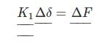

dove il pedice 1 si riferisce all'intorno della configurazione 1.
Dato quindi uno spostamento δ₁ proprio della configurazione di equilibrio, che è in equilibrio con un carico F1, cosa succede quando vario il carico da F₁ a F₁+ΔF₁?
δ1 non sarà più in equilibrio col carico variato, ma dovrà assestarsi in modo da ottenere una configurazione variata in spostamento a fronte di una perturbazione del carico.
La matrice di rigidezza tangente lega la variazione di spostamento alla variazione di carico, e quando essa è singolare è possibile avere una variazione di spostamento non nulla a fronte di una variazione di carico nulla:

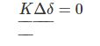
Con:

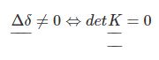
Nei software la condizione di equilibrio 0 è quella scarica (0 coincide con l'origine degli assi del diagramma F−δ) e come condizione di equilibrio 1 si prende quella sotto carico di riferimento.
Per passare da stato 0 a stato 1 Marc fa un'evoluzione lineare elastica da stato 0a stato 1 per poi ricalcolare la matrice di rigidezza, la quale può essere diversa tra stato 0 e stato1.

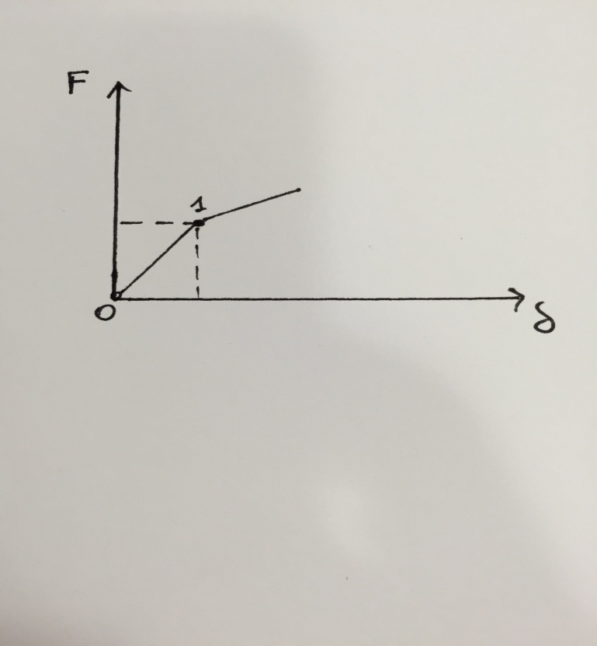

Si avrà quindi una matrice K₀ nell'intorno dello scarico e una matrice K₁ nell'intorno del caricato. In realtà il passaggio non è esattamente lineare elastico : vediamo come si svolge.
K₀ la prendo da struttura indeformata scarica (come prima) , mentre K₁ è definito diversamente:

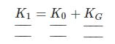

dove K_{G} è detta “matrice geometrica” ed è stimata come K₁−K₀ e scalata del fattore λ.
Come stimare KG?
Si suppone di avere una struttura discretizzata in configurazione indeformata pre-caricata :
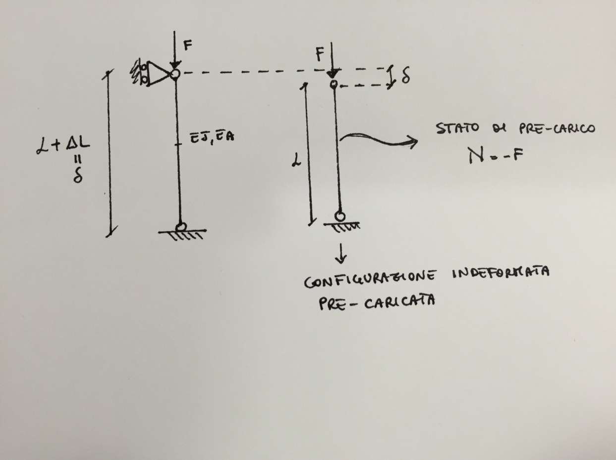
Lo stato di pre-carico è sforzo normale per una trave, se invece avessi una piastra o un solido avrei uno stato tensionale di pre-carico per ogni punto della struttura del tipo :

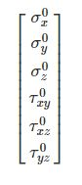
Quindi dato un sistema di carichi e vincoli (di cui alcuni potenzialmente non omogenei) carico la struttura per spostamento imposto, calcolo lo stato di pre-carico con un pre-calcolo lineare elastico e ottengo così uno stato tensionale σ₀. Nel caso di un elemento “puntone” (o per trave alla Eulero) si riduce ad uno sforzo normale del tipo N₀=σ₀A.
Noto il pre-carico, devo calcolare la matrice di rigidezza geometrica K_{G} associata a tale condizione di pre-carico. Come fare?
Calcolo il lavoro compiuto dal pre-carico quando deformo la struttura :

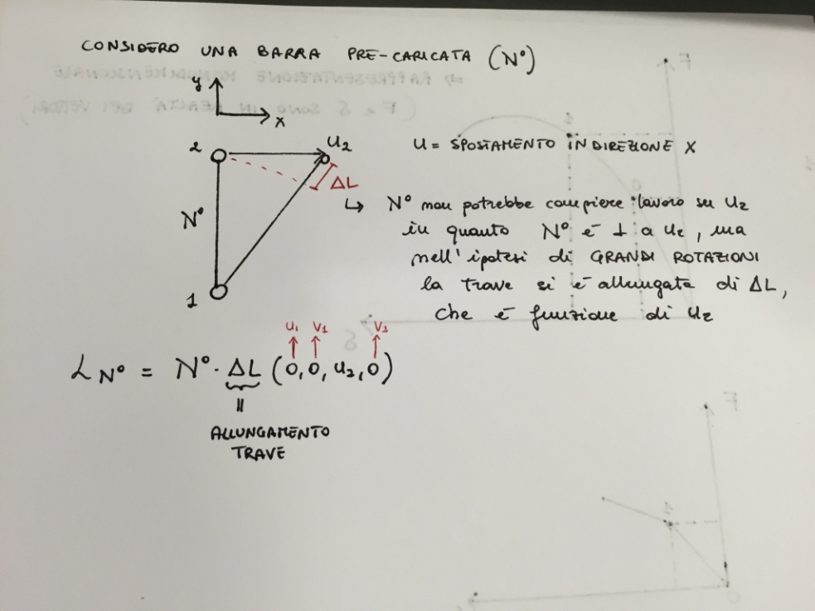
Una volta calcolato il lavoro è possibile passare ad una matrice i cui termini sono tutti proporzionali al pre-carico (perché si considera il pre-carico costante mentre la struttura si deforma, commettendo tuttavia un'approssimazione) e quindi ai carichi applicati.
Nota K_{g} applico la procedura di estrazione della condizione di criticità annullando il determinante della matrice. Tuttavia il metodo non risulta sempre valido. Vediamo qualche esempio:

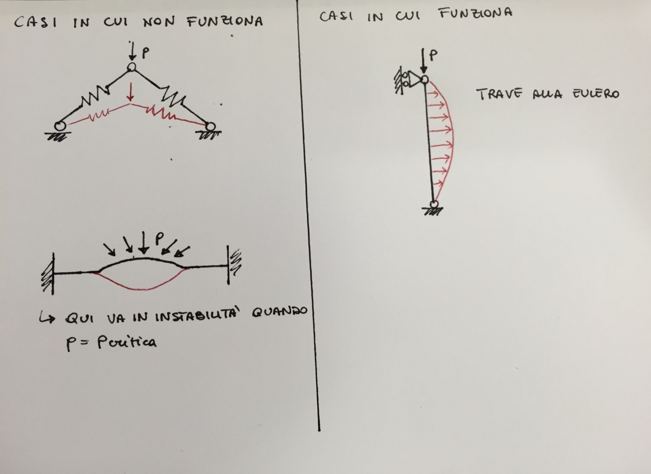
Noto che i modi di instabilità per la trave alla Eulero sono spostamenti trasversali al carico applicato, mentre negli altri due casi il modo di instabilità è dato da un abbassamento, ovvero è parallelo al carico applicato. In effetti se voglio che il metodo sia applicabile deve risultare che il prodotto scalare tra il vettore delle forze applicate f e l'autovettore associato al modo di instabilità x1 sia circa nullo:

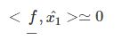

In particolare nel caso della trave alla Eulero si potrebbe dire :

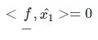

in quanto il carico è perfettamente ortogonale al modo di instabilità.
Ulteriori condizioni da rispettare affinché il metodo sia valido sono :
- vincoli da rispettare
- sistema di carico deve conservativo e statico
- perdita di instabilità su una biforcazione simmetrica (tanto può cedere verso destra tanto verso sinistra)
- deformazione pre-instabilità piccole
- materiale elastico
- effetto delle imperfezioni trascurabile

Piramide

Piramide buckling base nella forma perturbata e rinforzo della struttura con tiranti
Consideriamo una Piramide con travi a sezione circolare del tipo in fig.1 sul cui vertice viene applicato un carico di 1000 N. L a piramide risulta appoggiata alla base.
Inizialmente la struttura qui presentata costituisce un sistema labile. È necessario pertanto andare ad effettuare un vincolamento/bloccaggio della stessa utilizzando i vincoli di posizionamento. Risulta d’obbligo ricordare che nei calcoli di buckling, potrebbe risultare pericoloso vincolare mediante vincoli di posizionamento la struttura in quanto si potrebbe incorrere in un’alterazione dei carichi critici, il cui valore passerebbe da zero ad uno ben più alto in un brevissimo istante di tempo. È necessario quindi controllare i carichi utilizzando degli spostamenti omogenei che vanno a modulare la criticità del carico.

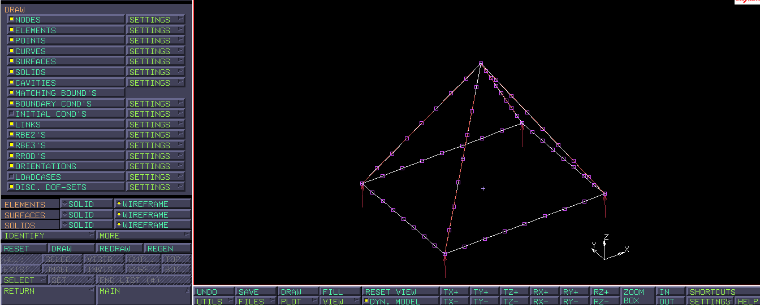
Fig.1: Piramide con carico al vertice di 1000 N

In generale lo scopo di questa trattazione sarebbe quello di monitorare la deformata della struttura piramidale al variare dei modi di carico, studiandone la criticità degli stessi e gli effetti ottenuti . In conformità con quanto detto precedentemente, ai fini di modulare meglio il carico sulla struttura, sarebbe opportuno lanciare il calcolo considerando non un carico sul vertice di intensità crescente bensì uno spostamento (via via crescente con ugual legge del carico). Ci si focalizza quindi sulle reazioni vincolari come diretta conseguenza del carico applicato. Dall’analisi FEM effettuata con Marc/Mentat si arriva ad una deformata del tipo in figura 2, nella quale viene evidenziato in un riquadro rosso il primo modo di carico critico. Tale modo di carico corrisponde ad 8461 N, valore circa 8 volte superiore a quello del carico iniziale.
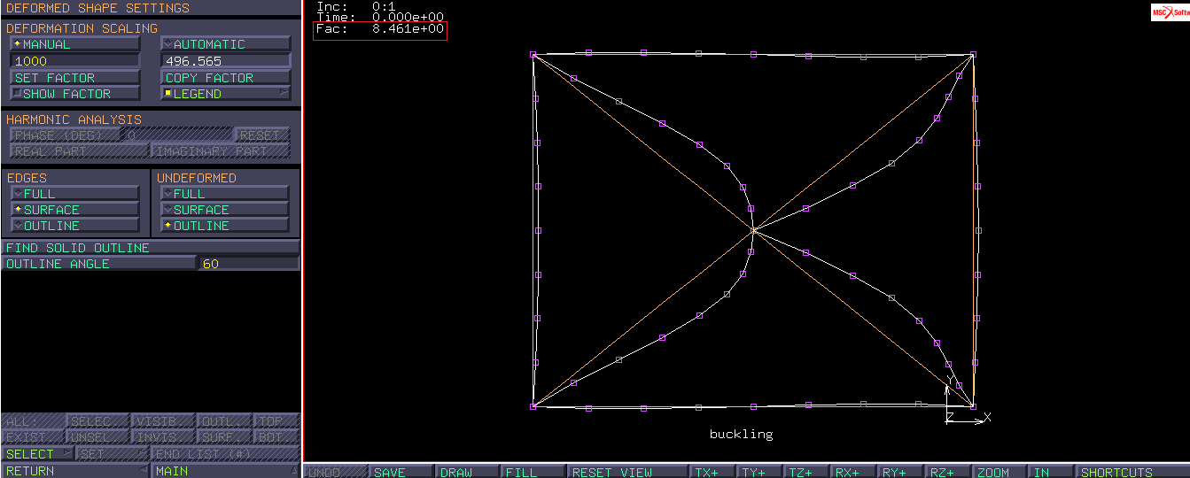
Fig.2: Deformata relativo al primo modo di carico critico

Dall’ analisi della deformata è possibile notare come il modo critico di carico determini una simmetria della stessa lungo il piano (x-z) e un’antisimmetria per il piano (y-z).
Per una resa grafica migliore del fenomeno sarebbe necessario riportare su un grafico “carico spostamento”, l’andamento della forza agente sulla piramide. Nel caso trattato si ha un andamento lineare del carico, una successiva zona indicante la criticità (punto A) e poi totale appiattimento del carico (fig.3).
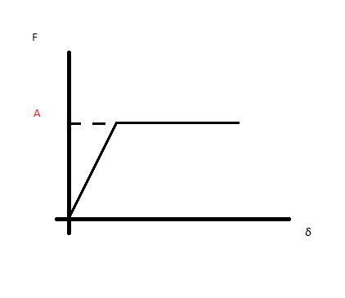
Fig.3 Andamento carico spostamento

Nel caso in cui si volesse aumentare il carico critico sopportabile dalla struttura, sarebbe necessario procedere con un rinforzo generale della stessa (in modo da irrobustirla) che può avvenire secondo due specifiche modalità:
- Utilizzo di tiranti e puntoni, quindi in sostanza di travi rinforzanti;
- Pannellature;
Nel rinforzare mediante puntoni, sarebbe utile andare a valutare la deformata (ottenuta mediante il FEM) della struttura stessa in quanto è possibile visualizzare eventuali nodi da collegare. Si nota dall’analisi FEM che vi sono nodi il cui spostamento porta ad una deformazione quadrilatera della piramide rispetto ai vertici della base (fig.4).
Aggiungere tiranti o puntoni comporta aumentare la massa della struttura, operazione però necessaria per aumentarne la stabilità e la resistenza della stessa ai carichi critici.
La struttura rinforzata si presenta come in (fig.5) nella quale sono visibili ora i tiranti/puntoni di rinforzo. A questo punto viene rilanciato il calcolo per esaminare il comportamento della struttura rinforzata. È visibile immediatamente come la presenza dei tiranti/puntoni abbia ridotto il primo modo critico di carico: tale valore è passato da circa 8000 N relativi alla struttura non rinforzata a circa 5000 N per la struttura rinforzata. Tale valore di carico viene evidenziato in rosso in (fig.6)
Una struttura di questo tipo è ora idonea a sopportare carichi più elevati. Il valore attestato dal FEM è prossimo a 17000 N oltre il quale si avrà il collasso della struttura.

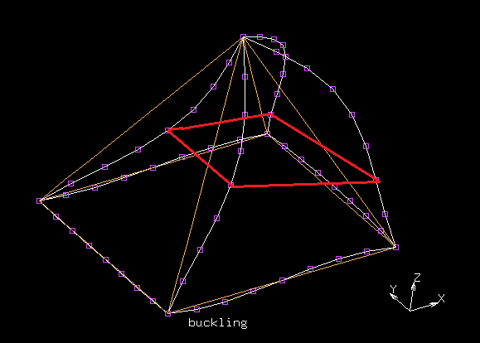

Fig.4 Deformazione dei nodi rispetto alla base

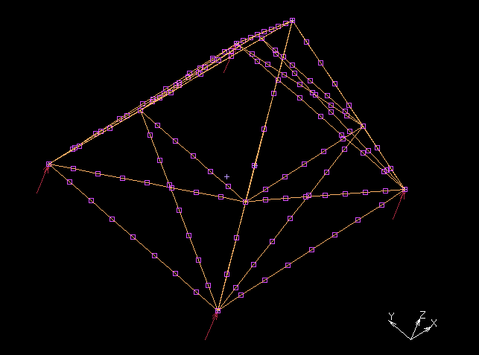
Fig.5 Struttura rinforzata mediante tiranti/puntoni

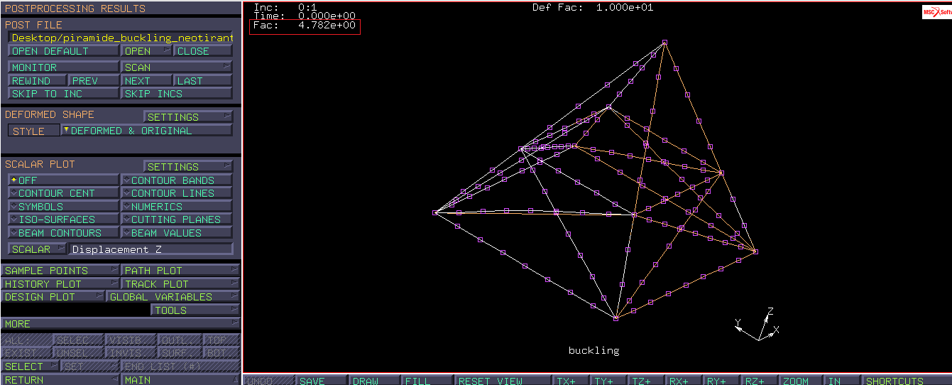
Fig.6 primo modo di carico critico della struttura rinforzata

